Консультация для родителей
«Развитие словарного запаса по лексической теме «Одежда».
Речь играет огромную роль в развитии мышления и психических процессов ребенка. От чистой, внятной, логичной и выразительной речи зависит успешность обучения в школе. Дети часто испытывают трудности в овладении навыками связной речи. Формирование устной речи представляет сложный и длительный процесс, для овладения которым необходима систематическая работа по развитию словесно-логического мышления и связной речи детей.
Сегодня мы рассмотрим эту работу на примере лексической темы «Одежда» и посоветуем Вам занимательные речевые игры и упражнения.
1.Упражнение «Посмотри и назови»
Совместно с ребенком рассмотрите и назовите предметы одежды. Закрепите обобщающее понятие.
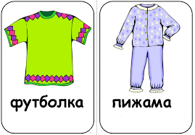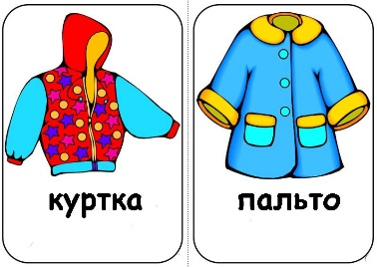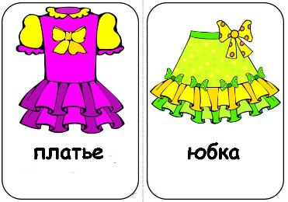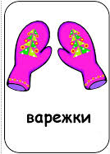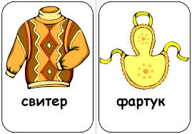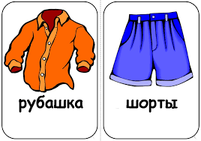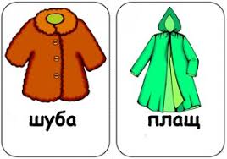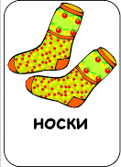
2. Закрепите с ребёнком понятия: «сезонная одежда», объяснить, почему в разные сезоны люди носят разную одежду.
- Спросить у ребёнка: «Почему осенью нужно носить пальто, а летом —шорты?».
3. Упражнение «Назови детали одежды»
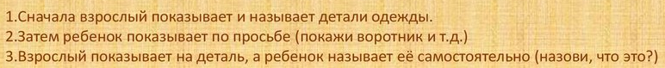
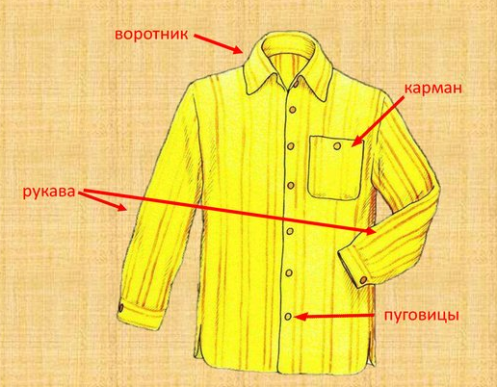
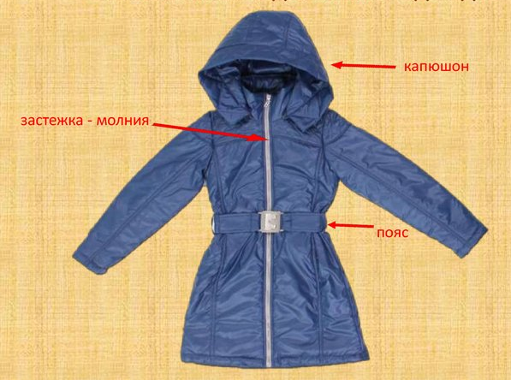
4.Игра «Большой – маленький»
шуба – шубка, куртка – курточка, майка – маечка,……
5. Игра «Скажи наоборот»
чистые носки – грязные носки мятая рубашка – глаженая рубашка
длинное платье – короткое платье мягкие кофта – жесткая кофта
большая куртка – маленькая теплая куртка – холодная куртка
женское пальто – мужское детская одежда – взрослая одежда

6. Игра «Посчитай» Счет предметов одежды, деталей
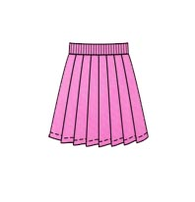
одна юбка две юбки три юбки четыре юбки пять юбок
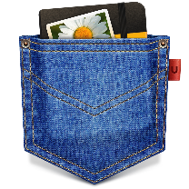
один карман два кармана три кармана четыре кармана пять карманов
7.Игра «Четвертый лишний»
Найдите лишнюю картинку, объясните свой выбор
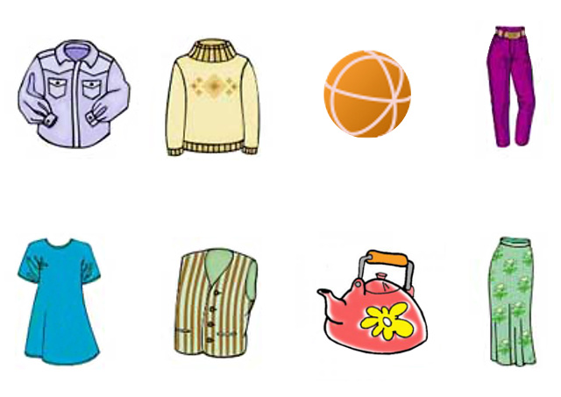
8. Поиграйте в игру «Какой? Какая? Какие?»
Посмотрите с ребенком разную одежду и покажите ему хлопковые, льняные, шерстяные ткани и ткани из искусственных нитей.
Футболка из хлопка (какая?) – хлопковая футболка
Платье из льна (какое?) – льняное платье
Платок из шелка (какой?) – шелковый платок
Костюм из шерсти (какой?) – шерстяной костюм
Дубленка из кожи (какая?) – кожаная дубленка
9. Составьте рассказы – описания по схеме
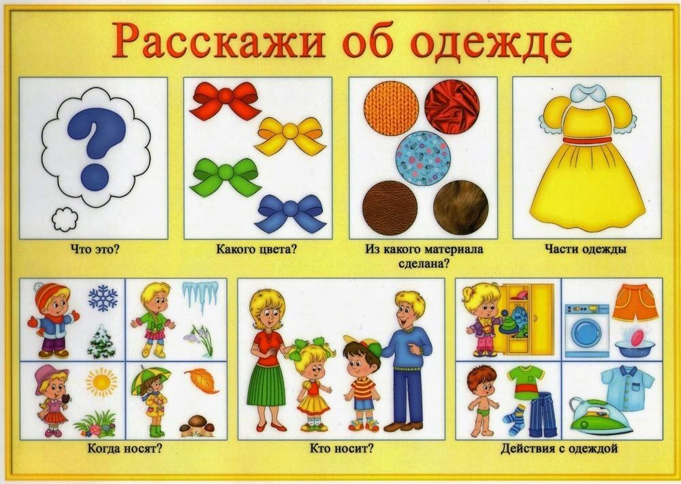
С уважением, учитель – логопед Никитина А.Ю.

